TRƯỜNG THCS  Đề chính thức | KIỂM TRA CUỐI HỌC KÌ I  NĂM HỌC 2023 - 2024  MÔN TIN HỌC 8  Thời gian: 45 phút (Không kể thời gian giao đề)

I. PHẦN TRẮC NGHIỆM (7 điểm)
Khoanh tròn vào đáp án trước câu trả lời đúng nhất, mỗi câu đúng được 0,25 điểm
Câu 1: Chiếc máy tính cơ khí đầu tiên có tên là gì?
A. Pascaline. B. Babbage.
C. Charle. D. Digitus.
Câu 2: Máy tính trong dự án của Babbage có những đặc điểm gì?
A. Máy tính cơ học thực hiện tự động.
B. máy tính có những ứng dụng ngoài tính toán thuần túy.
C. Có thiết kế giống với máy tính ngày nay
D. Cả 3 đặc điểm trên.
Câu 3: Máy tính cấu tạo dựa trên kiến trúc Von Neumann gồm những thành phần nào? A. Bộ xử lý, bộ phân tích, các cổng kết nối với thiết bị vào – ra và đường truyền giữa các bộ phận đó
B. Bộ xử lý, bộ nhớ, các cổng kết nối với thiết bị vào – ra và đường truyền giữa các bộ phận đó
C. Bộ phân tích, bộ nhớ, các cổng kết nối với thiết bị vào – ra và đường truyền giữa các bộ phận đó
D. Bộ xử lý, bộ nhớ, bộ phân tích và đường truyền giữa các bộ phận đó
Câu 4: Cho đến hiện nay, máy tính điện tử đã trải qua bao nhiêu thế hệ?
A. 3 B. 4 C. 5 D. 6
Câu 5: Máy tính điện tử ra đời vào:
A. Những năm 1900
B. Những năm 1920
C. Những năm 1940
D. Những năm 1960
Câu 6: Bộ vi xử lý là linh kiện máy tính dựa trên công nghệ nào?
A. Đèn điện tử chân không.
B. Linh kiện bán dẫn đơn giản
C. Mạch tích hợp hàng chục, hàng trăm linh kiện bán dẫn
D. Mạch tích hợp cỡ lớn, gồm hàng chục nghìn đến hàng triệu linh kiện bán dẫn.
Câu 7: Đâu là một địa chỉ tuyệt đối trong phần mềm bảng tính:
A. A1
B. @A@1
C. &A&1
D. $A$1
Câu 8: Phím tắt nào được sử dụng để chuyển địa chỉ tương đối thành địa chỉ tuyệt đối?
A. F1
B. F2
C. F3
D. F4
Câu 9: Hộp thoại nào được sử dụng để sắp xếp dữ liệu
A. Sort B. Filter
C. ABC D. Change Data
Câu 10: Từ nào còn thiếu trong chỗ trống:
Chức năng lọc dữ liệu của phần mềm bảng tính được sử dụng để chọn và ………… các dòng thỏa mãn các điều kiện nào đó?
A. hiển thị B. xóa bỏ
C. sao chép D. di chuyển
Câu 11: Công thức tại ô C1 là =A1*$B$1. Sau khi sao chép công thức từ ô C1 sang ô C2 thì công thức để sẽ thay đổi thành:
A. A2*$B$2
B. A1*$B$2
C. A2*$B$1
D. Công thức được giữ nguyên.
Câu 12: Cho bảng tính sau:
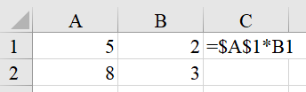
Sau khi sao chép công thức từ ô C1 sang ô C2 thì ô C2 sẽ nhận được giá trị là bao nhiêu
A. 10
B. 15
C. 16
D. 24
Câu 13: Cho bảng tính sau, biết Doanh thu được tính theo công thức: Doanh thu = Số lượng * Đơn giá – Khuyến mại
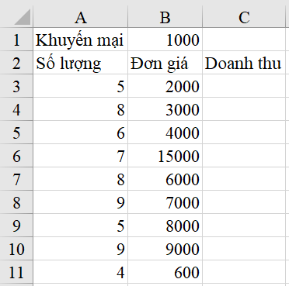
Em cần nhập công thức tại ô C3 như thế nào để khi sao chép công thức đó xuống các ô C4, C5, C6,….thì vẫn cho ra kết quả đúng?
A. =A3*B3-B1
B. =$A$3*B3-B1
C. =A3*$B$3-B1
D. =A3*B3-$B$1
Câu 14: Công thức tại ô C1 là =A1*B1. Khi sao chép công thức từ ô C1 vào ô D3 thì công thức tại ô D3 sau khi sao chép là
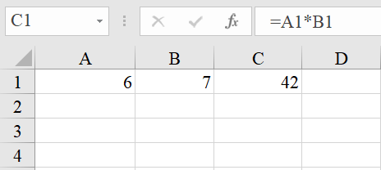
A. =A1*B1
B. =A3*B3
C. =B3*C3
D. =C3*D3
Câu 15: Biểu đồ nào hiệu quả nhất trong trường hợp cần so sánh các phần dữ liệu so với tổng thể?
A. Biểu đồ cột B. Biểu đồ đoạn thẳng
C. Biểu đồ đường gấp khúc D. Biểu đồ hình tròn
Câu 16: Để so sánh điểm số của các bạn trong lớp với nhau. Theo em, sử dụng biểu đồ loại nào là phù hợp nhất
A. Biểu đồ cột B. Biểu đồ đoạn thẳng
C. Biểu đồ đường gấp khúc D. Biểu đồ hình tròn
Câu 17: Từ nào còn thiếu trong chỗ trống:
Thông tin số …… được nhân bản và chia sẻ
A. dễ dàng B. khó khăn C. luôn luôn D. không bao giờ
Câu 18: Tại sao các thông tin số khó bị xóa bỏ hoàn toàn
A. Vì các thông tin đã được mã hóa.
B. Vì nhân bản và chia sẻ thông tin số rất khó khăn.
C. Vì nhân bản và chia sẻ thông tin số rất dễ dàng.
D. Vì không có kết nối Internet
Câu 19: Khi em đăng một bức ảnh lên mạng xã hội, ai là người có thể tiếp cận bức ảnh đó?
A. Người thân của người đăng B. Bạn bè của người đăng
C. Công ty mạng xã hội. D. Cả A, B và C
Câu 20: Câu nói nào đúng khi nói về quyền tác giả của thông tin số?
A. Thông tin số là của tất cả mọi người, ai cũng có quyền chỉnh sửa và chia sẻ.
B. Pháp luật bảo hộ quyền tác giả của thông tin số
C. Công ty sở hữu mạng xã hội, ứng dụng,…là người duy nhất sở hữu quyền tác giả đối với thông tin số
D. Việc chỉnh sửa và chia sẻ thông tin số trên Internet không chịu sự quản lý của Nhà nước và pháp luật.
Câu 21: Thông tin số được nhiều tổ chức và cá nhân lưu trữ với dung lượng rất lớn,
A. được truy cập tự do và có độ tin cậy khác nhau.
B. được bảo hộ quyền tác giả và không đáng tin cậy.
C. được bảo hộ quyền tác giả và có độ tin cậy khác nhau.
D. được bảo hộ quyền tác giả và rất đáng tin cậy.
Câu 22: Từ nào còn thiếu trong chỗ trống:
Thông tin số cần được quản lý, khai thác ……….. và có trách nhiệm
A. tự do B. tối đa C. an toàn D. nhanh chóng
Câu 23: Nhóm lệnh nào được sử dụng để tạo ra các biểu đồ trong phần mềm bảng tính?
A. Tables
B. Charts
C. Media
D. Text
Câu 24: Khi cài đặt tùy chọn như trong hình dưới đây, trên biểu đồ hiển thị nhãn dữ liệu dạng gì?
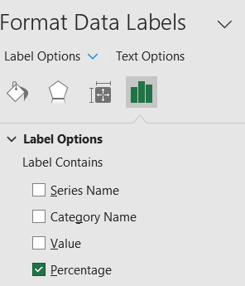
A. Thông tin dữ liệu
B. Tên biểu đồ
C. Giá trị ở các mục
D. Tỉ lệ phần trăm
Câu 25: Em cần tìm một website học tập môn Tin học, theo em, website nào sau đây chứa thông tin đáng tin cậy nhất?
A. thaygiaotin.us B. thaygiaotin.vn
C. thaygiaotin.org D. thaygiaotin.me
Câu 26: Để thực hiện báo cáo về nội dung “Dự báo sự phát triển của máy tính”, thông tin nào sau đây là phù hợp nhất?
A. Khái niệm máy tính điện tử
B. Cách sử dụng máy tính để viết báo cáo.
C. Tương lai của máy tính điện tử
D. Lược sử máy tính
Câu 27: Hành động nào sau đây không vi phạm đạo đức và pháp luật:
A. Đăng tải thông tin sai sự thật lên mạng.
B. Cố ý nghe, ghi âm trái phép các cuộc nói chuyện.
C. Tặng đĩa nhạc có bản quyền em đã mua cho người khác.
D. Tải một bài trình chiếu của người khác từ Internet và sử dụng như là của mình tạo ra.
Câu 28: Hành động nào sau đây thể hiện tính trung thực khi tạo ra và sử dụng sản phẩm số?
A. Sử dụng thông tin chưa kiểm chứng
B. Sao chép và chỉnh sửa sản phẩm của người khác rồi coi là của mình.
C. Tải và sử dụng phần mềm lậu
D. Xin phép người khác trước khi đăng ảnh họ lên mạng xã hội.
II. PHẦN THỰC HÀNH (3 điểm)
Câu 29 (1 điểm): Soạn thảo và thiết kế danh sách dạng liệt kê để được văn bản như hình dưới:
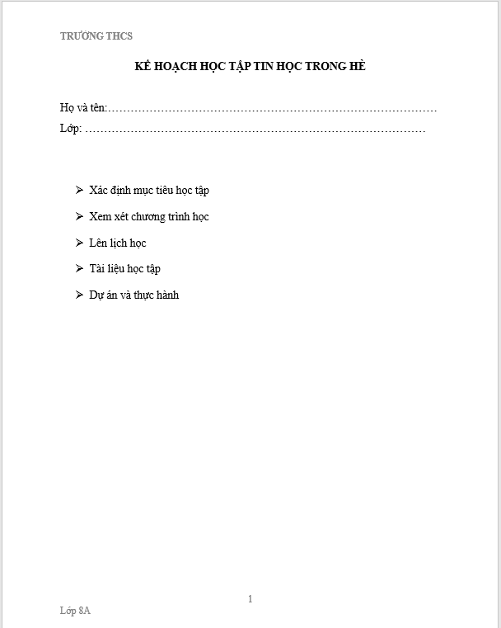
Lưu tệp vào ổ đĩa D:\, thư mục KIỂM TRA CUỐI HỌC KỲ I với tên Câu 29_Họ tên_Lớp.docx (Ví dụ: Câu 29_Nguyễn Tuệ Linh_8A.docx)
Câu 30 (1 điểm): Em hãy thực hiện tìm kiếm và chèn 01 hình ảnh làm hình nền cho văn bản ở câu 29. Thực hiện thay đổi lớp để hình nền nằm dưới văn bản, thay đổi kích thước hình nền bằng với kích thước của trang văn bản.
Câu 31 (1 điểm): Tạo một bảng tính để tính số điểm trung bình của các môn Toán, Văn, Anh, Tin của 05 bạn trong lớp em.
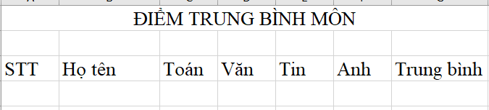
Sử dụng công thức (hoặc hàm) để tính điểm trung bình. Sau đó tạo một biểu đồ hình cột để so sánh điểm trung bình của các bạn đó với nhau.
Lưu tệp vào ổ đĩa D:\, thư mục KIỂM TRA CUỐI HỌC KỲ I với tên Câu 31_Họ tên_Lớp.xlsx (Ví dụ: Câu 31_Nguyễn Tuệ Linh_8A.xlsx)

